中共中央关于制定国民经济和社会发展第十五个五年规划的建议
（2025年10月23日中国共产党第二十届中央委员会第四次全体会议通过）

中国共产党第二十届中央委员会第四次全体会议深入分析国际国内形势，就制定国民经济和社会发展“十五五”规划提出以下建议。
一、“十五五”时期是基本实现社会主义现代化的关键时期
（1）“十四五”时期我国发展取得重大成就。“十四五”时期我国发展历程极不寻常、极不平凡。面对错综复杂的国际形势和艰巨繁重的国内改革发展稳定任务，以习近平同志为核心的党中央团结带领全党全国各族人民，迎难而上、砥砺前行，经受住世纪疫情严重冲击，有效应对一系列重大风险挑战，推动党和国家事业取得新的重大成就。经济运行稳中有进，高质量发展扎实推进；科技创新成果丰硕，新质生产力稳步发展；全面深化改革进一步推进，高水平对外开放不断扩大；全过程人民民主深入发展，全面依法治国有效实施；文化事业和文化产业蓬勃发展，精神文化产品丰富多彩；民生保障扎实稳固，脱贫攻坚成果巩固拓展；绿色低碳转型步伐加快，生态环境质量持续改善；国家安全能力有效提升，社会治理效能增强，社会大局保持稳定；国防和军队建设取得重大进展；“一国两制”实践深入推进；中国特色大国外交全面拓展；全面从严治党成效显著，反腐败斗争纵深推进，党的创造力、凝聚力、战斗力明显提高。我国经济实力、科技实力、综合国力跃上新台阶，中国式现代化迈出新的坚实步伐，第二个百年奋斗目标新征程实现良好开局。这些重大成就的取得，根本在于以习近平同志为核心的党中央领航掌舵，在于习近平新时代中国特色社会主义思想科学指引。
（2）“十五五”时期在基本实现社会主义现代化进程中具有承前启后的重要地位。实现社会主义现代化是一个阶梯式递进、不断发展进步的历史过程，需要不懈努力、接续奋斗。“十五五”时期是基本实现社会主义现代化夯实基础、全面发力的关键时期，要巩固拓展优势、破除瓶颈制约、补强短板弱项，在激烈国际竞争中赢得战略主动，推动事关中国式现代化全局的战略任务取得重大突破，为基本实现社会主义现代化奠定更加坚实的基础。
（3）“十五五”时期我国发展环境面临深刻复杂变化。大国关系牵动国际形势，国际形势演变深刻影响国内发展，我国发展处于战略机遇和风险挑战并存、不确定难预料因素增多的时期。从国际看，世界百年变局加速演进，国际力量对比深刻调整，新一轮科技革命和产业变革加速突破，我国具备主动运筹国际空间、塑造外部环境的诸多有利因素。同时，世界变乱交织、动荡加剧，地缘冲突易发多发；单边主义、保护主义抬头，霸权主义和强权政治威胁上升，国际经济贸易秩序遇到严峻挑战，世界经济增长动能不足；大国博弈更加复杂激烈。从国内看，我国经济基础稳、优势多、韧性强、潜能大，长期向好的支撑条件和基本趋势没有变，中国特色社会主义制度优势、超大规模市场优势、完整产业体系优势、丰富人才资源优势更加彰显。同时，发展不平衡不充分问题仍然突出；有效需求不足，国内大循环存在卡点堵点；新旧动能转换任务艰巨；农业农村现代化相对滞后；就业和居民收入增长压力较大，民生保障存在短板弱项；人口结构变化给经济发展、社会治理等提出新课题；重点领域还有风险隐患。
变局蕴含机遇，挑战激发斗志。全党要深刻领悟“两个确立”的决定性意义，增强“四个意识”、坚定“四个自信”、做到“两个维护”，保持战略定力，增强必胜信心，积极识变应变求变，敢于斗争、善于斗争，勇于面对风高浪急甚至惊涛骇浪的重大考验，以历史主动精神克难关、战风险、迎挑战，集中力量办好自己的事，续写经济快速发展和社会长期稳定两大奇迹新篇章，奋力开创中国式现代化建设新局面。
二、“十五五”时期经济社会发展的指导方针和主要目标
（4）“十五五”时期经济社会发展的指导思想。坚持马克思列宁主义、毛泽东思想、邓小平理论、“三个代表”重要思想、科学发展观，全面贯彻习近平新时代中国特色社会主义思想，深入贯彻党的二十大和二十届历次全会精神，围绕全面建成社会主义现代化强国、实现第二个百年奋斗目标，以中国式现代化全面推进中华民族伟大复兴，统筹推进“五位一体”总体布局，协调推进“四个全面”战略布局，统筹国内国际两个大局，完整准确全面贯彻新发展理念，加快构建新发展格局，坚持稳中求进工作总基调，坚持以经济建设为中心，以推动高质量发展为主题，以改革创新为根本动力，以满足人民日益增长的美好生活需要为根本目的，以全面从严治党为根本保障，推动经济实现质的有效提升和量的合理增长，推动人的全面发展、全体人民共同富裕迈出坚实步伐，确保基本实现社会主义现代化取得决定性进展。
（5）“十五五”时期经济社会发展必须遵循的原则。
——坚持党的全面领导。坚决维护党中央权威和集中统一领导，提高党把方向、谋大局、定政策、促改革能力，把党的领导贯穿经济社会发展各方面全过程，为我国社会主义现代化建设提供根本保证。
——坚持人民至上。尊重人民主体地位，紧紧依靠人民，维护人民根本利益，促进社会公平正义，注重在发展中保障和改善民生，在满足民生需求中拓展发展空间，推动经济和社会协调发展、物质文明和精神文明相得益彰，让现代化建设成果更多更公平惠及全体人民。
——坚持高质量发展。以新发展理念引领发展，因地制宜发展新质生产力，做强国内大循环，畅通国内国际双循环，统筹扩大内需和深化供给侧结构性改革，加快培育新动能，促进经济结构优化升级，做优增量、盘活存量，推动经济持续健康发展和社会全面进步。
——坚持全面深化改革。聚焦制约高质量发展的体制机制障碍，推进深层次改革，扩大高水平开放，推动生产关系和生产力、上层建筑和经济基础、国家治理和社会发展更好相适应，持续增强发展动力和社会活力。
——坚持有效市场和有为政府相结合。充分发挥市场在资源配置中的决定性作用，更好发挥政府作用，构建统一、开放、竞争、有序的市场体系，建设法治经济、信用经济，打造市场化法治化国际化一流营商环境，形成既“放得活”又“管得好”的经济秩序。
——坚持统筹发展和安全。在发展中固安全，在安全中谋发展，强化底线思维，有效防范化解各类风险，增强经济和社会韧性，以新安全格局保障新发展格局。
（6）“十五五”时期经济社会发展的主要目标。
——高质量发展取得显著成效。经济增长保持在合理区间，全要素生产率稳步提升，居民消费率明显提高，内需拉动经济增长主动力作用持续增强，经济增长潜力得到充分释放，全国统一大市场建设纵深推进，超大规模市场优势持续显现，新型工业化、信息化、城镇化、农业现代化取得重大进展，发展新质生产力、构建新发展格局、建设现代化经济体系取得重大突破。
——科技自立自强水平大幅提高。国家创新体系整体效能显著提升，教育科技人才一体发展格局基本形成，基础研究和原始创新能力显著增强，重点领域关键核心技术快速突破，并跑领跑领域明显增多，科技创新和产业创新深度融合，创新驱动作用明显增强。
——进一步全面深化改革取得新突破。国家治理体系和治理能力现代化深入推进，社会主义市场经济体制更加完善，高水平对外开放体制机制更加健全，全过程人民民主制度化、规范化、程序化水平进一步提高，社会主义法治国家建设达到更高水平。
——社会文明程度明显提升。文化自信更加坚定，主流思想舆论不断巩固壮大，社会主义核心价值观广泛践行，全民族文化创新创造活力不断激发，人民精神文化生活更加丰富，中华民族凝聚力和中华文化影响力显著增强，国家软实力持续提高。
——人民生活品质不断提高。高质量充分就业取得新进展，居民收入增长和经济增长同步、劳动报酬提高和劳动生产率提高同步，分配结构得到优化，中等收入群体持续扩大，社会保障制度更加优化更可持续，基本公共服务均等化水平明显提升。
——美丽中国建设取得新的重大进展。绿色生产生活方式基本形成，碳达峰目标如期实现，清洁低碳安全高效的新型能源体系初步建成，主要污染物排放总量持续减少，生态系统多样性稳定性持续性不断提升。
——国家安全屏障更加巩固。国家安全体系和能力进一步加强，重点领域风险得到有效防范化解，社会治理和公共安全治理水平明显提高，建军一百年奋斗目标如期实现，更高水平平安中国建设扎实推进。
在此基础上再奋斗五年，到二〇三五年实现我国经济实力、科技实力、国防实力、综合国力和国际影响力大幅跃升，人均国内生产总值达到中等发达国家水平，人民生活更加幸福美好，基本实现社会主义现代化。
三、建设现代化产业体系，巩固壮大实体经济根基
现代化产业体系是中国式现代化的物质技术基础。坚持把发展经济的着力点放在实体经济上，坚持智能化、绿色化、融合化方向，加快建设制造强国、质量强国、航天强国、交通强国、网络强国，保持制造业合理比重，构建以先进制造业为骨干的现代化产业体系。
（7）优化提升传统产业。推动重点产业提质升级，巩固提升矿业、冶金、化工、轻工、纺织、机械、船舶、建筑等产业在全球产业分工中的地位和竞争力。提升产业链自主可控水平，强化产业基础再造和重大技术装备攻关，滚动实施制造业重点产业链高质量发展行动，发展先进制造业集群。推动技术改造升级，促进制造业数智化转型，发展智能制造、绿色制造、服务型制造，加快产业模式和企业组织形态变革。增强质量技术基础能力，强化标准引领、提升国际化水平，加强品牌建设。优化产业布局，促进重点产业在国内有序转移。
（8）培育壮大新兴产业和未来产业。着力打造新兴支柱产业。实施产业创新工程，一体推进创新设施建设、技术研究开发、产品迭代升级，加快新能源、新材料、航空航天、低空经济等战略性新兴产业集群发展。完善产业生态，实施新技术新产品新场景大规模应用示范行动，加快新兴产业规模化发展。
前瞻布局未来产业，探索多元技术路线、典型应用场景、可行商业模式、市场监管规则，推动量子科技、生物制造、氢能和核聚变能、脑机接口、具身智能、第六代移动通信等成为新的经济增长点。创新监管方式，发展创业投资，建立未来产业投入增长和风险分担机制。促进中小企业专精特新发展，培育独角兽企业。
（9）促进服务业优质高效发展。实施服务业扩能提质行动，扩大服务业开放，深化监管改革，完善支持政策体系，扩大优质经营主体，分领域推进生产性服务业向专业化和价值链高端延伸，促进生活性服务业高品质、多样化、便利化发展。提高现代服务业与先进制造业、现代农业融合发展水平，推进服务业数智化。加强服务标准和质量品牌建设。健全服务业统计监测体系。
（10）构建现代化基础设施体系。加强基础设施统筹规划，优化布局结构，促进集成融合，提升安全韧性和运营可持续性。适度超前建设新型基础设施，推进信息通信网络、全国一体化算力网、重大科技基础设施等建设和集约高效利用，推进传统基础设施更新和数智化改造。完善现代化综合交通运输体系，加强跨区域统筹布局、跨方式一体衔接，强化薄弱地区覆盖和通达保障。健全多元化、韧性强的国际运输通道体系。优化能源骨干通道布局，加力建设新型能源基础设施。加快建设现代化水网，增强洪涝灾害防御、水资源统筹调配、城乡供水保障能力。推进城市平急两用公共基础设施建设。
四、加快高水平科技自立自强，引领发展新质生产力
中国式现代化要靠科技现代化作支撑。抓住新一轮科技革命和产业变革历史机遇，统筹教育强国、科技强国、人才强国建设，提升国家创新体系整体效能，全面增强自主创新能力，抢占科技发展制高点，不断催生新质生产力。
（11）加强原始创新和关键核心技术攻关。完善新型举国体制，采取超常规措施，全链条推动集成电路、工业母机、高端仪器、基础软件、先进材料、生物制造等重点领域关键核心技术攻关取得决定性突破。突出国家战略需求，部署实施一批国家重大科技任务。加强基础研究战略性、前瞻性、体系化布局，提高基础研究投入比重，加大长期稳定支持。强化科学研究、技术开发原始创新导向，优化有利于原创性、颠覆性创新的环境，产出更多标志性原创成果。
（12）推动科技创新和产业创新深度融合。统筹国家战略科技力量建设，增强体系化攻关能力。强化科技基础条件自主保障，统筹科技创新平台基地建设。完善区域创新体系，布局建设区域科技创新中心和产业科技创新高地，强化国际科技创新中心策源功能。加快重大科技成果高效转化应用，布局建设概念验证、中试验证平台，加大应用场景建设和开放力度，加强知识产权保护和运用。营造具有全球竞争力的开放创新生态。支持青年科技人才创新创业。加强科学技术普及，培育创新文化，弘扬科学家精神。加强科技法治、伦理、诚信、安全建设。
强化企业科技创新主体地位，推动创新资源向企业集聚，支持企业牵头组建创新联合体、更多承担国家科技攻关任务，鼓励企业加大基础研究投入，促进创新链产业链资金链人才链深度融合。培育壮大科技领军企业，支持高新技术企业和科技型中小企业发展，提高企业研发费用加计扣除比例。加大政府采购自主创新产品力度。
（13）一体推进教育科技人才发展。建立健全一体推进的协调机制，强化规划衔接、政策协同、资源统筹、评价联动，促进科技自主创新和人才自主培养良性互动，建设具有全球影响力的教育中心、科学中心、人才中心。围绕科技创新、产业发展和国家战略需求协同育人，优化高校布局、分类推进改革、统筹学科设置，深入推进“双一流”高校和国家交叉学科中心建设，强化科研机构、创新平台、企业、科技计划人才集聚培养功能，培育拔尖创新人才。加快建设国家战略人才力量，培养造就更多战略科学家、科技领军人才、卓越工程师、大国工匠、高技能人才等各类人才。加强人才协作，优化人才结构，促进人才区域协调发展。以创新能力、质量、实效、贡献为评价导向，深化项目评审、机构评估、人才评价、收入分配改革，畅通高校、科研院所、企业人才交流通道，激发创新创造动力活力。深化国际交流合作，建立高技术人才移民制度，引育世界优秀人才。
（14）深入推进数字中国建设。健全数据要素基础制度，建设开放共享安全的全国一体化数据市场，深化数据资源开发利用。促进实体经济和数字经济深度融合，实施工业互联网创新发展工程。加快人工智能等数智技术创新，突破基础理论和核心技术，强化算力、算法、数据等高效供给。全面实施“人工智能+”行动，以人工智能引领科研范式变革，加强人工智能同产业发展、文化建设、民生保障、社会治理相结合，抢占人工智能产业应用制高点，全方位赋能千行百业。加强人工智能治理，完善相关法律法规、政策制度、应用规范、伦理准则。完善监管，推动平台经济创新和健康发展。
五、建设强大国内市场，加快构建新发展格局
强大国内市场是中国式现代化的战略依托。坚持扩大内需这个战略基点，坚持惠民生和促消费、投资于物和投资于人紧密结合，以新需求引领新供给，以新供给创造新需求，促进消费和投资、供给和需求良性互动，增强国内大循环内生动力和可靠性。
（15）大力提振消费。深入实施提振消费专项行动。统筹促就业、增收入、稳预期，合理提高公共服务支出占财政支出比重，增强居民消费能力。扩大优质消费品和服务供给。以放宽准入、业态融合为重点扩大服务消费，强化品牌引领、标准升级、新技术应用，推动商品消费扩容升级，打造一批带动面广、显示度高的消费新场景。培育国际消费中心城市，拓展入境消费。加大直达消费者的普惠政策力度，增加政府资金用于民生保障支出。完善促进消费制度机制，清理汽车、住房等消费不合理限制性措施，建立健全适应消费新业态新模式新场景的管理办法，落实带薪错峰休假。强化消费者权益保护。
（16）扩大有效投资。保持投资合理增长，提高投资效益。优化政府投资结构，提高民生类政府投资比重，高质量推进国家重大战略实施和重点领域安全能力项目建设。适应人口结构变化和流动趋势，完善基础设施和公共服务设施布局，加强人力资源开发和人的全面发展投资。统筹用好各类政府投资，在工作基础较好的地方探索编制全口径政府投资计划。加强政府投资全过程管理。深化投资审批制度改革，进一步明确中央和地方投资方向和重点。加强谋划论证，实施一批重大标志性工程项目。完善民营企业参与重大项目建设长效机制，发挥政府投资基金引导带动作用，激发民间投资活力、提高民间投资比重，增强市场主导的有效投资增长动力。
（17）坚决破除阻碍全国统一大市场建设卡点堵点。统一市场基础制度规则，完善产权保护、市场准入、信息披露、社会信用、兼并重组、市场退出等制度，消除要素获取、资质认定、招标投标、政府采购等方面壁垒，规范地方政府经济促进行为，破除地方保护和市场分割。综合整治“内卷式”竞争。统一市场监管执法，加强质量监管，完善行政裁量权基准制度，强化反垄断和反不正当竞争执法司法，形成优质优价、良性竞争的市场秩序。健全一体衔接的流通规则和标准，高标准联通市场设施，降低全社会物流成本。完善有利于统一大市场建设的统计、财税、考核制度，优化企业总部和分支机构、生产地和消费地利益分享。
六、加快构建高水平社会主义市场经济体制，增强高质量发展动力
高水平社会主义市场经济体制是中国式现代化的重要保障。坚持和完善社会主义基本经济制度，更好发挥经济体制改革牵引作用，完善宏观经济治理体系，确保高质量发展行稳致远。
（18）充分激发各类经营主体活力。坚持和落实“两个毫不动摇”，促进各种所有制经济优势互补、共同发展。深化国资国企改革，做强做优做大国有企业和国有资本，推进国有经济布局优化和结构调整，增强国有企业核心功能、提升核心竞争力。落实民营经济促进法，从法律和制度上保障平等使用生产要素、公平参与市场竞争、有效保护合法权益，发展壮大民营经济。支持中小企业和个体工商户发展，推动大中小企业协同融通发展。强化产权执法司法保护，加强对查封、扣押、冻结等强制措施的司法监督。完善中国特色现代企业制度，弘扬企业家精神，加快建设更多世界一流企业。
（19）加快完善要素市场化配置体制机制。促进各类要素资源高效配置，建立健全城乡统一的建设用地市场、功能完善的资本市场、流动顺畅的劳动力市场、转化高效的技术市场。编制宏观资产负债表，全面摸清存量资源资产底数，优化资产负债结构。完善并购、破产、置换等政策，盘活用好低效用地、闲置房产、存量基础设施。完善工商业用地使用权续期法律法规，依法稳妥推进续期工作。推进全国行政事业单位存量国有资产盘活共享。推动司法判决执行与破产制度有机衔接，依法有效盘活被查封冻结财产。
（20）提升宏观经济治理效能。强化国家发展规划战略导向作用，加强财政、货币政策协同，发挥好产业、价格、就业、消费、投资、贸易、区域、环保、监管等政策作用，促进形成更多由内需主导、消费拉动、内生增长的经济发展模式。强化逆周期和跨周期调节，实施更加积极的宏观政策，持续稳增长、稳就业、稳预期。增强宏观政策取向一致性，强化政策实施效果评价，健全预期管理机制，优化高质量发展综合绩效考核。
发挥积极财政政策作用，增强财政可持续性。加强财政科学管理，加强财政资源和预算统筹，强化国家重大战略任务和基本民生财力保障。深化零基预算改革，统一预算分配权，优化财政支出结构，加强预算绩效管理。完善地方税、直接税体系，健全经营所得、资本所得、财产所得税收政策，规范税收优惠政策，保持合理的宏观税负水平。适当加强中央事权、提高中央财政支出比重。增加地方自主财力。加强财会监督。加快构建同高质量发展相适应的政府债务管理长效机制。
加快建设金融强国。完善中央银行制度，构建科学稳健的货币政策体系和覆盖全面的宏观审慎管理体系，畅通货币政策传导机制。大力发展科技金融、绿色金融、普惠金融、养老金融、数字金融。提高资本市场制度包容性、适应性，健全投资和融资相协调的资本市场功能。积极发展股权、债券等直接融资，稳步发展期货、衍生品和资产证券化。优化金融机构体系，推动各类金融机构专注主业、完善治理、错位发展。建设安全高效的金融基础设施。稳步发展数字人民币。加快建设上海国际金融中心。全面加强金融监管，强化央地监管协同，丰富风险处置资源和手段，构建风险防范化解体系，保障金融稳健运行。
七、扩大高水平对外开放，开创合作共赢新局面
坚持开放合作、互利共赢是中国式现代化的必然要求。稳步扩大制度型开放，维护多边贸易体制，拓展国际循环，以开放促改革促发展，与世界各国共享机遇、共同发展。
（21）积极扩大自主开放。对接国际高标准经贸规则，以服务业为重点扩大市场准入和开放领域，扩大单边开放领域和区域。加快推进区域和双边贸易投资协定进程，扩大高标准自由贸易区网络。优化区域开放布局，打造形态多样的开放高地。实施自由贸易试验区提升战略，高标准建设海南自由贸易港。统筹布局建设科技创新、服务贸易、产业发展等重大开放合作平台。推进人民币国际化，提升资本项目开放水平，建设自主可控的人民币跨境支付体系。推进全球经济金融治理改革，推动构建和维护公平公正、开放包容、合作共赢的国际经济秩序。
（22）推动贸易创新发展。促进外贸提质增效，加快建设贸易强国。推动市场多元化和内外贸一体化，优化升级货物贸易，拓展中间品贸易、绿色贸易，推动进出口平衡发展。大力发展服务贸易，鼓励服务出口，完善跨境服务贸易负面清单管理制度，提升服务贸易标准化水平。创新发展数字贸易，有序扩大数字领域开放。提升贸易促进平台功能，支持跨境电商等新业态新模式发展。完善出口管制和安全审查机制。
（23）拓展双向投资合作空间。塑造吸引外资新优势，落实好“准入又准营”，缩减外资准入负面清单，促进外资境内再投资。健全外商投资服务保障体系，全面落实国民待遇，推进数据高效便利安全跨境流动，营造透明稳定可预期的制度环境。有效实施对外投资管理，健全海外综合服务体系，促进贸易投资一体化，引导产业链供应链合理有序跨境布局。
（24）高质量共建“一带一路”。加强与共建国家战略对接，强化合作规划统筹管理。深化基础设施“硬联通”、规则标准“软联通”、同共建国家人民“心联通”，完善立体互联互通网络布局，统筹推进重大标志性工程和“小而美”民生项目建设。提升中欧（亚）班列发展水平。加快西部陆海新通道建设。深化贸易、投资、产业、人文务实合作，拓展绿色发展、人工智能、数字经济、卫生健康、旅游、农业等领域合作新空间。完善多元化、可持续、风险可控的投融资体系。加强海外利益保护。
八、加快农业农村现代化，扎实推进乡村全面振兴
农业农村现代化关系中国式现代化全局和成色。坚持把解决好“三农”问题作为全党工作重中之重，促进城乡融合发展，持续巩固拓展脱贫攻坚成果，推动农村基本具备现代生活条件，加快建设农业强国。
（25）提升农业综合生产能力和质量效益。坚持产量产能、生产生态、增产增收一起抓，统筹发展科技农业、绿色农业、质量农业、品牌农业，把农业建成现代化大产业。加力实施新一轮千亿斤粮食产能提升行动，增强粮食等重要农产品供给保障能力。严守耕地红线，严格占补平衡管理，统筹农用地布局优化。高质量推进高标准农田建设，加强黑土地保护和盐碱地综合利用，提升耕地质量。深入实施种业振兴行动，推进高端智能、丘陵山区适用农机装备研发应用，促进良田良种良机良法集成增效。坚持农林牧渔并举，发展现代设施农业，构建多元化食物供给体系。发展林下经济，壮大林草产业。稳定土地承包关系，稳步推进二轮承包到期后再延长三十年试点。发展农业适度规模经营，提高新型农业经营主体发展质量，完善便捷高效的农业社会化服务体系，促进小农户和现代农业发展有机衔接。
（26）推进宜居宜业和美乡村建设。学习运用“千万工程”经验，因地制宜完善乡村建设实施机制，分类有序、片区化推进乡村振兴，逐步提高农村基础设施完备度、公共服务便利度、人居环境舒适度。统筹优化村镇布局，推动县域基础设施一体化规划建设管护。协同推进县域国土空间治理，稳步开展全域土地综合整治，持续整治提升农村人居环境，以钉钉子精神解决好农村改厕、垃圾围村等问题，加快补齐农村现代生活条件短板，创造乡村优质生活空间。发展各具特色的县域经济，开发农业多种功能，推动农村一二三产业深度融合，培育壮大乡村特色产业，完善联农带农机制，促进农民稳定增收。
（27）提高强农惠农富农政策效能。健全财政优先保障、金融重点倾斜、社会积极参与的多元投入格局，确保乡村振兴投入力度不断增强。保护和调动农民务农种粮积极性，强化价格、补贴、保险等政策支持和协同。加大粮食主产区利益补偿力度，实施产销区省际横向利益补偿。加强粮食购销和储备管理。推进农产品进口多元化，促进贸易和生产相协调。推动城乡要素双向流动，激励各类人才下乡服务和创业就业。节约集约利用农村集体经营性建设用地，依法盘活用好闲置土地和房屋，分类保障乡村发展用地。支持发展新型农村集体经济。
统筹建立常态化防止返贫致贫机制，坚持精准帮扶，完善兜底式保障，强化开发式帮扶，增强内生动力，分层分类帮扶欠发达地区，健全乡村振兴重点帮扶县支持政策，确保不发生规模性返贫致贫。
九、优化区域经济布局，促进区域协调发展
区域协调发展是中国式现代化的内在要求。发挥区域协调发展战略、区域重大战略、主体功能区战略、新型城镇化战略叠加效应，优化重大生产力布局，发挥重点区域增长极作用，构建优势互补、高质量发展的区域经济布局和国土空间体系。
（28）增强区域发展协调性。扎实推动西部大开发形成新格局、东北全面振兴取得新突破、中部地区加快崛起、东部地区加快推进现代化，促进东中西、南北方协调发展。巩固提升京津冀、长三角、粤港澳大湾区高质量发展动力源作用。持续推进长江经济带发展、黄河流域生态保护和高质量发展。高标准高质量推进雄安新区建设现代化城市，提升成渝地区双城经济圈发展能级。鼓励各地发挥比较优势、各展所长，支持经济大省挑大梁，在推进中国式现代化中走在前作示范。加大差异化政策支持力度，促进革命老区、民族地区、边疆地区等振兴发展。
（29）促进区域联动发展。推进跨区域跨流域大通道建设，强化区域基础设施互联互通。加强重点城市群协调联动发展，促进区域创新链产业链高效协作。推动长江中游城市群等加快发展，培育发展若干区域性中心城市，更好发挥跨区域联结型地区支撑带动作用。深化跨行政区合作，健全区域间规划统筹、产业协作、利益共享等机制，拓展流域经济等模式。
（30）优化国土空间发展格局。强化主体功能区战略实施，保持城市化地区、农产品主产区、重点生态功能区格局总体稳定，细化明确特殊功能区，完善支持政策和考核评价机制。推动战略性产业、能源资源基地等布局优化。完善国土空间规划体系，落实优化耕地和永久基本农田、生态保护红线、城镇开发边界等控制线，分区分类实施差别化、精细化用途管制。赋予省级政府统筹建设用地更大自主权，探索实施建设用地总量按规划期管控模式，实行统筹存量和增量综合供地。
（31）深入推进以人为本的新型城镇化。科学有序推进农业转移人口市民化，推行由常住地登记户口提供基本公共服务制度。推进超大特大城市治理现代化，加快城市群一体化和都市圈同城化，优化城市规模结构，促进大中小城市和小城镇协调发展、集约紧凑布局。分类推进以县城为重要载体的城镇化建设，提升产业支撑能力和公共服务水平。坚持城市内涵式发展，大力实施城市更新，建设创新、宜居、美丽、韧性、文明、智慧的现代化人民城市。扎实推进边境城镇建设。
（32）加强海洋开发利用保护。坚持陆海统筹，提高经略海洋能力，推动海洋经济高质量发展，加快建设海洋强国。加强海洋科技创新，巩固提升海洋装备制造业优势，壮大海洋新兴产业，发展现代航运服务业。实施海洋调查和观测监测，推进海洋能源资源和海域海岛开发利用，加强重点海域生态环境保护修复。强化深海极地考察支撑保障体系。坚定维护海洋权益和安全，提高海上执法和海事司法能力。
十、激发全民族文化创新创造活力，繁荣发展社会主义文化
文化繁荣兴盛是中国式现代化的重要标志。坚持马克思主义在意识形态领域的指导地位，植根博大精深的中华文明，顺应信息技术发展潮流，发展具有强大思想引领力、精神凝聚力、价值感召力、国际影响力的新时代中国特色社会主义文化，扎实推进文化强国建设。
（33）弘扬和践行社会主义核心价值观。深化党的创新理论学习和宣传教育，坚持不懈用习近平新时代中国特色社会主义思想凝心铸魂。创新实施马克思主义理论研究和建设工程，加快构建中国哲学社会科学自主知识体系。以社会主义核心价值观引领文化建设，发挥文化养心志、育情操的作用，涵养全民族昂扬奋发的精神气质。弘扬诚信文化、廉洁文化。加强和改进思想政治工作，推进校园文化建设，用好红色资源，加强青少年理想信念教育。统筹推进城乡精神文明建设，提升人民文明素养和社会文明程度。加强网络内容建设和管理。提升信息化条件下文化领域治理能力。
（34）大力繁荣文化事业。营造良好文化生态，提升文化原创能力，推动新闻出版、广播影视、文学艺术等领域精品创作。培育形成规模宏大、结构合理、锐意创新的高水平文化人才队伍。广泛开展群众性文化活动，繁荣互联网条件下新大众文艺。深化主流媒体系统性变革，推进新闻宣传和网络舆论一体化管理，提高主流舆论引导能力。深入实施中华优秀传统文化传承发展工程，推动文化遗产系统性保护和统一监管督察，加强历史文化名城、街区、村镇有效保护和活态传承。建好用好国家文化公园。构建中华文明标识体系。坚持文化惠民，实施公共文化服务提质增效行动。推进书香社会建设。统筹推进群众体育和竞技体育发展，加快建设体育强国。
（35）加快发展文化产业。完善文化管理体制和生产经营机制。健全文化产业体系和市场体系，培育优秀文化企业和品牌，实施重大文化产业项目带动战略，实施积极的文化经济政策。推进文化和科技融合，推动文化建设数智化赋能、信息化转型，发展新型文化业态。引导规范网络文学、网络游戏、网络视听等健康发展，加强未成年人网络保护。推进旅游强国建设，丰富高品质旅游产品供给，提高旅游服务质量。提升入境游便利化国际化水平。推进文旅深度融合，大力发展文化旅游业，以文化赋能经济社会发展。
（36）提升中华文明传播力影响力。完善国际传播体制机制，创新传播载体和方式，加强重点基地建设，增强主流媒体国际传播能力，全面提升国际话语权，讲好中国故事，展现可信、可爱、可敬的中国形象。加强区域国别研究，提升国际传播效能。深化文明交流互鉴，广泛开展国际人文交流合作，鼓励更多文化企业和优秀文化产品走向世界。
十一、加大保障和改善民生力度，扎实推进全体人民共同富裕
实现人民对美好生活的向往是中国式现代化的出发点和落脚点。坚持尽力而为、量力而行，加强普惠性、基础性、兜底性民生建设，解决好人民群众急难愁盼问题，畅通社会流动渠道，提高人民生活品质。
（37）促进高质量充分就业。深入实施就业优先战略，健全就业促进机制，构建就业友好型发展方式。加强产业和就业协同，积极培育新职业新岗位，支持企业稳岗扩岗。完善人力资源供需匹配机制，健全终身职业技能培训制度，强化择业和用人观念引导，着力解决结构性就业矛盾。完善就业支持和公共服务体系，稳定和扩大高校毕业生、农民工、退役军人等重点群体就业，推动灵活就业、新就业形态健康发展。加大创业支持力度，增强创业带动就业效应。完善劳动标准体系和劳动关系协商协调机制，加强劳动者权益保障，营造公平有序就业环境。完善就业影响评估和监测预警，综合应对外部环境变化和新技术发展对就业的影响。
（38）完善收入分配制度。坚持按劳分配为主体、多种分配方式并存，提高居民收入在国民收入分配中的比重，提高劳动报酬在初次分配中的比重。健全各类要素由市场评价贡献、按贡献决定报酬的初次分配机制，促进多劳者多得、技高者多得、创新者多得。完善劳动者工资决定、合理增长、支付保障机制，推行工资集体协商制度，健全最低工资标准调整机制，加强企业工资分配宏观指导。多渠道增加城乡居民财产性收入。加强税收、社会保障、转移支付等再分配调节。促进和规范公益慈善事业发展。规范收入分配秩序和财富积累机制，支持勤劳创新合法致富，鼓励先富带后富促共富。实施城乡居民增收计划，有效增加低收入群体收入，稳步扩大中等收入群体规模，合理调节过高收入，取缔非法收入，推动形成橄榄型分配格局。
（39）办好人民满意的教育。实施新时代立德树人工程，促进思政课堂和社会课堂有效融合，加强体育、美育、劳动教育，完善教育评价体系。健全与人口变化相适应的教育资源配置机制，扩大学龄人口净流入城镇的教育资源供给。稳步扩大免费教育范围，探索延长义务教育年限。推动基础教育扩优提质，统筹义务教育优质均衡发展、学前教育优质普惠发展，扩大普通高中办学资源，办好特殊教育、专门教育。推动高等教育提质扩容，扩大优质本科教育招生规模。提升职业学校办学能力，建设特色鲜明高职院校。引导规范民办教育发展。扩大高水平教育对外开放。弘扬教育家精神，培养造就高水平教师队伍，强化教师待遇保障。健全学校家庭社会协同育人机制。深入实施教育数字化战略，优化终身学习公共服务。
（40）健全社会保障体系。完善并落实基本养老保险全国统筹制度，加快发展多层次、多支柱养老保险体系，健全待遇确定和调整机制，逐步提高城乡居民基础养老金。健全多层次医疗保障体系，推进基本医疗保险省级统筹，优化药品集采、医保支付和结余资金使用政策。扩大失业、工伤保险覆盖面，建立健全职业伤害保障制度。完善社保关系转移接续政策，提高灵活就业人员、农民工、新就业形态人员参保率。健全社会保险精算制度，继续划转国有资本充实社保基金，健全社保基金长效筹集、统筹调剂、保值增值和安全监管机制。发挥各类商业保险补充保障作用。优化全国统一的社保公共服务平台和经办管理服务。健全社会救助体系。完善空巢老人、困境儿童、残疾人等群体服务保障体系。建立健全基本殡葬服务制度。坚持男女平等基本国策，保障妇女儿童合法权益。加强退役军人服务保障。
（41）推动房地产高质量发展。加快构建房地产发展新模式，完善商品房开发、融资、销售等基础制度。优化保障性住房供给，满足城镇工薪群体和各类困难家庭基本住房需求。因城施策增加改善性住房供给。建设安全舒适绿色智慧的“好房子”，实施房屋品质提升工程和物业服务质量提升行动。建立房屋全生命周期安全管理制度。
（42）加快建设健康中国。实施健康优先发展战略，健全健康促进政策制度体系，提升爱国卫生运动成效，提高人均预期寿命和人民健康水平。强化公共卫生能力，加强疾控体系建设，防控重大传染病。健全医疗、医保、医药协同发展和治理机制，促进分级诊疗。以公益性为导向深化公立医院编制、服务价格、薪酬制度、综合监管改革，加强县区、基层医疗机构运行保障。优化医疗机构功能定位和布局，实施医疗卫生强基工程，推进全民健康数智化建设。加强慢性病综合防控，发展防治康管全链条服务。全方位提升急诊急救、血液保障和应急能力。加强医疗卫生队伍能力和作风建设。推进中医药传承创新，促进中西医结合。支持创新药和医疗器械发展。加强心理健康和精神卫生服务。
（43）促进人口高质量发展。健全覆盖全人群、全生命周期的人口服务体系。倡导积极婚育观，优化生育支持政策和激励措施，发挥育儿补贴和个人所得税抵扣政策作用，有效降低家庭生育养育教育成本。完善生育保险制度，落实生育休假制度，实施早孕关爱行动、孕育和出生缺陷防治能力提升计划。深入开展托育服务补助示范试点，发展普惠托育和托幼一体化服务，逐步完善相关制度。加强妇女和儿童健康服务。积极应对人口老龄化，健全养老事业和产业协同发展政策机制。优化基本养老服务供给，完善城乡养老服务网络，加强公共设施适老化和无障碍改造。发展医育、医养结合服务。推行长期护理保险，健全失能失智老年人照护体系，扩大康复护理、安宁疗护服务供给。稳妥实施渐进式延迟法定退休年龄，优化就业、社保等方面年龄限制政策，积极开发老年人力资源，发展银发经济。
（44）稳步推进基本公共服务均等化。建立基本公共服务均等化评价标准，完善基本公共服务范围和内容，制定实现基本公共服务均等化的目标、路径、措施，推动更多公共服务向基层下沉、向农村覆盖、向边远地区和生活困难群众倾斜，健全与常住人口相匹配的公共资源配置机制。加强县域基本公共服务供给统筹，完善投入保障长效机制。全面深化事业单位改革。
十二、加快经济社会发展全面绿色转型，建设美丽中国
绿色发展是中国式现代化的鲜明底色。牢固树立和践行绿水青山就是金山银山的理念，以碳达峰碳中和为牵引，协同推进降碳、减污、扩绿、增长，筑牢生态安全屏障，增强绿色发展动能。
（45）持续深入推进污染防治攻坚和生态系统优化。坚持环保为民，全面落实精准科学依法治污，更加注重源头治理，强化减污降碳协同、多污染物控制协同、区域治理协同，深入打好蓝天、碧水、净土保卫战。加快落实以排污许可制为核心的固定污染源监管制度。实施固体废物综合治理行动。加强环境风险防控，深入推进新污染物治理。完善生态环境标准、监测、评价和考核制度。
坚持山水林田湖草沙一体化保护和系统治理，统筹推进重要生态系统保护和修复重大工程。严守生态保护红线，全面推进以国家公园为主体的自然保护地体系建设，有序设立新的国家公园。加强生物多样性保护。开展生态保护修复成效评估。科学开展大规模国土绿化行动，打好“三北”工程攻坚战。加强青藏高原等地区生态屏障建设。完善多元化生态补偿机制，因地制宜拓展生态产品价值实现渠道。加强重要江河湖库系统治理和生态保护。实施好长江十年禁渔。
（46）加快建设新型能源体系。持续提高新能源供给比重，推进化石能源安全可靠有序替代，着力构建新型电力系统，建设能源强国。坚持风光水核等多能并举，统筹就地消纳和外送，促进清洁能源高质量发展。加强化石能源清洁高效利用，推进煤电改造升级和散煤替代。全面提升电力系统互补互济和安全韧性水平，科学布局抽水蓄能，大力发展新型储能，加快智能电网和微电网建设。提高终端用能电气化水平，推动能源消费绿色化低碳化。加快健全适应新型能源体系的市场和价格机制。
（47）积极稳妥推进和实现碳达峰。实施碳排放总量和强度双控制度。深入实施节能降碳改造。推动煤炭和石油消费达峰。完善碳排放统计核算体系，稳步实施地方碳考核、行业碳管控、企业碳管理、项目碳评价、产品碳足迹等政策制度。发展分布式能源，建设零碳工厂和园区。扩大全国碳排放权交易市场覆盖范围，加快温室气体自愿减排交易市场建设。建立健全绿色低碳标准体系，推动引领国际规则标准完善和衔接互认。完善适应气候变化工作体系，提升应对气候变化特别是极端天气能力。
（48）加快形成绿色生产生活方式。深入推进生态环境分区管控，加强同国土空间规划衔接，协同优化产业布局。推动工业、城乡建设、交通运输、能源等重点领域绿色低碳转型。完善资源总量管理和全面节约制度，提高垃圾分类和资源化利用水平，促进循环经济发展。持续建设国家生态文明试验区，建设美丽中国先行区，打造绿色发展高地。落实促进绿色低碳发展的财税、金融、投资、价格、科技、环保政策。健全绿色消费激励机制，推广绿色低碳生活方式。
十三、推进国家安全体系和能力现代化，建设更高水平平安中国
建设平安中国是中国式现代化的重要内容。坚定不移贯彻总体国家安全观，走中国特色社会主义社会治理之路，确保社会生机勃勃又井然有序。
（49）健全国家安全体系。巩固集中统一、高效权威的国家安全领导体制，加快构建新安全格局，增强维护和塑造国家安全战略主动。坚持以战略为先导、政策为抓手、法治为保障、风险防控为落脚点，完善国家安全法治体系、战略体系、政策体系、风险防控体系。强化国家安全重点领域和重要专项协调机制，提高应急应变效能。落实国家安全责任制，促进全链条全要素协同联动，形成体系合力。完善涉外国家安全机制，构建海外安全保障体系，加强反制裁、反干预、反“长臂管辖”斗争，深化国际执法安全合作，推动完善全球安全治理。强化国家安全教育，筑牢人民防线。
（50）加强重点领域国家安全能力建设。锻造实战实用的国家安全能力，突出保障事关国家长治久安、经济健康稳定、人民安居乐业的重大安全，把捍卫政治安全摆在首位。夯实国家安全基础保障，确保粮食、能源资源、重要产业链供应链、重大基础设施安全，加强战略性矿产资源勘探开发和储备，提高水资源集约安全利用水平，维护战略通道安全，推进国家战略腹地建设和关键产业备份。加强网络、数据、人工智能、生物、生态、核、太空、深海、极地、低空等新兴领域国家安全能力建设。提高防范化解重点领域风险能力，统筹推进房地产、地方政府债务、中小金融机构等风险有序化解，严防系统性风险。
（51）提高公共安全治理水平。完善公共安全体系，推动公共安全治理模式向事前预防转型。加强气象、水文、地质灾害监测预报预警，提高防灾减灾救灾和重大突发公共事件处置保障能力，加强应急指挥、安全生产、食品药品安全等工作。提升重要基础设施本质安全水平，有效遏制重特大事故。深化社会治安整体防控体系和能力建设，落实维护社会稳定责任，发展壮大群防群治力量，健全扫黑除恶常态化机制，加大预防和打击电信网络诈骗、毒品犯罪等的力度。推进综治中心规范化建设。深化网络空间安全综合治理，加强个人信息保护。强化未成年人违法犯罪预防和治理。全面准确贯彻宽严相济刑事政策，依法惩处违法犯罪，提升刑罚执行质效。
（52）完善社会治理体系。坚持系统治理、依法治理、综合治理、源头治理，完善共建共治共享的社会治理制度，推进社会治理现代化。健全社会工作体制机制，完善社会治理政策和法律法规体系。加强新经济组织、新社会组织、新就业群体党的建设。加强社会组织培育管理，推动行业协会商会改革发展。加强党建引领基层治理和基层政权建设，全面实施乡镇（街道）履行职责事项清单，健全村（社区）工作事项准入制度。坚持和发展新时代“枫桥经验”，加强乡村治理，完善社区治理。发挥人民群众主体作用，引导各方有序参与社会治理。推进网上网下协同治理。加强基层服务管理力量配置，完善服务设施和经费保障机制。发挥市民公约、村规民约等作用，加强家庭家教家风建设，推进移风易俗，有效治理婚丧嫁娶中的陋习等问题。
完善凝聚服务群众工作机制，夯实社会治理群众基础。加强思想政治引领，改进各类社会群体服务管理，健全利益关系协调、合法权益保障制度，关心关爱困难、弱势群体。健全社会心理服务体系和危机干预机制。强化市民热线等公共服务平台功能，推动“民有所呼、我有所应”。发展志愿服务，加强志愿服务组织管理。推进信访工作法治化。深入推动矛盾纠纷源头化解、多元化解、有序化解。加强社会工作者队伍建设，提高专业化服务水平。
十四、如期实现建军一百年奋斗目标，高质量推进国防和军队现代化
巩固国防和强大军队是中国式现代化的战略支撑。贯彻习近平强军思想，贯彻新时代军事战略方针，坚持党对人民军队绝对领导，贯彻军委主席负责制，按照国防和军队现代化新“三步走”战略，推进政治建军、改革强军、科技强军、人才强军、依法治军，边斗争、边备战、边建设，加快机械化信息化智能化融合发展，提高捍卫国家主权、安全、发展利益战略能力。
（53）加快先进战斗力建设。壮大战略威慑力量，维护全球战略平衡和稳定。推进新域新质作战力量规模化、实战化、体系化发展，加快无人智能作战力量及反制能力建设，加强传统作战力量升级改造。统筹网络信息体系建设运用，加强数据资源开发利用，构建智能化军事体系。加快建设现代化后勤。实施国防发展重大工程，加紧国防科技创新和先进技术转化，加快先进武器装备发展。优化军事人力资源政策制度，提高军队院校办学育人水平，打造高素质专业化新型军事人才方阵。实施军事理论现代化推进工程。深化战略和作战筹划，扎实推进实战化军事训练，加强作战能力体系集成，创新战斗力建设和运用模式，增强军事斗争针对性、主动性、塑造力。
（54）推进军事治理现代化。完善人民军队领导管理体制机制，调整优化联合作战体系。加强和改进战略管理，深化战建备统筹，强化作战需求牵引，创新管理方法手段，提高军事系统运行效能和国防资源使用效益。加强重大决策咨询评估和重大项目监管，推进军费预算管理改革，改进军事采购制度，完善军队建设统计评估体系，全面落实勤俭建军方针，走高效益、低成本、可持续发展路子。持续深化政治整训，弘扬优良传统，加强重点行业和领域整肃治理。深入推进军队法治建设，加强法规制度供给和执行监督，完善中国特色军事法治体系。
（55）巩固提高一体化国家战略体系和能力。深化跨军地改革，构建各司其职、紧密协作、规范有序的跨军地工作格局。加快新兴领域战略能力建设，推动新质生产力同新质战斗力高效融合、双向拉动。建设先进国防科技工业体系，优化国防科技工业布局，推进军民标准通用化。加强国防建设军事需求提报和军地对接，推动重大基础设施全面贯彻国防要求，加强国防战略预制。加快国防动员能力建设，加强后备力量建设，加强现代边海空防建设，推进党政军警民合力强边固防。深化全民国防教育，巩固军政军民团结。
十五、全党全国各族人民团结起来为实现“十五五”规划而奋斗
坚持和加强党的全面领导是推进中国式现代化的根本保证。坚持以党的自我革命引领社会革命，持之以恒推进全面从严治党，增强党的政治领导力、思想引领力、群众组织力、社会号召力，提高党领导经济社会发展能力和水平，为推进中国式现代化凝聚磅礴力量。
（56）坚持和加强党中央集中统一领导。完善党中央重大决策部署落实机制，确保上下贯通、执行有力。持续用党的创新理论统一思想、统一意志、统一行动。发展党内民主，健全和落实民主集中制，坚持科学决策、民主决策、依法决策。坚持正确用人导向，坚持把政治标准放在首位，树立和践行正确政绩观，完善干部考核评价机制，调整不胜任现职干部，推进领导干部能上能下常态化。强化教育培训和实践锻炼，提高干部队伍现代化建设本领。严管厚爱结合、激励约束并重，激发干部队伍内生动力和整体活力。统筹推进各领域基层党组织建设，增强党组织政治功能和组织功能，发挥党员先锋模范作用。锲而不舍落实中央八项规定精神，狠刹各种不正之风，推进作风建设常态化长效化。深入开展整治形式主义为基层减负工作。完善党和国家监督体系，加强对权力配置、运行的规范和监督。保持反腐败永远在路上的清醒坚定，一体推进不敢腐、不能腐、不想腐，坚决打好反腐败斗争攻坚战、持久战、总体战。营造风清气正的政治生态。
（57）推进社会主义民主法治建设。坚定不移走中国特色社会主义政治发展道路，坚持党的领导、人民当家作主、依法治国有机统一，发展全过程人民民主，完善中国特色社会主义法治体系。坚持好、完善好、运行好人民代表大会制度，确保国家机关依法行使权力、履行职责，确保人民群众民主权利、合法权益得到维护和实现。坚持和完善中国共产党领导的多党合作和政治协商制度，发挥人民政协作为专门协商机构作用，加强各种协商渠道协同配合，推进协商民主广泛多层制度化发展。健全基层民主制度，保障人民依法管理基层公共事务和公益事业。健全吸纳民意、汇集民智工作机制。更好发挥工会、共青团、妇联等群团组织作用，加强产业工人队伍建设、青少年发展、妇女儿童事业发展政策保障。促进人权事业全面发展。完善大统战工作格局，巩固和发展最广泛的爱国统一战线。铸牢中华民族共同体意识，推进中华民族共同体建设。坚持我国宗教中国化方向，加强宗教事务治理法治化。全面贯彻党的侨务政策，更好凝聚侨心侨力。
坚持全面依法治国，协同推进科学立法、严格执法、公正司法、全民守法。加强宪法法律实施和监督，完善维护国家法治统一制度机制。加强立法规划和立法审查，提高立法质量。强化法治政府建设，全面落实行政规范性文件备案审查，完善实质性化解行政争议机制。推进政法工作数字化平台建设，强化跨部门执法司法协同和监督。规范司法权力运行，完善司法公正实现和评价机制，提高司法裁判公正性、稳定性、权威性。强化检察监督，加强公益诉讼。依法保障人身权、财产权、人格权，健全规范涉企执法长效机制，防止和纠正违规异地执法、趋利性执法。健全国家执行体制，有效解决“执行难”问题。加快涉外法治体系和能力建设，健全国际商事调解、仲裁、诉讼等机制。加强领导干部依法办事监督检查，完善综合性法治评价工作机制。推进法治社会建设，营造全社会崇尚法治、恪守规则、尊重契约、维护公正的良好环境。
（58）促进香港、澳门长期繁荣稳定。坚定不移贯彻“一国两制”、“港人治港”、“澳人治澳”、高度自治方针，落实“爱国者治港”、“爱国者治澳”原则，提升港澳依法治理效能，促进港澳经济社会发展。支持港澳更好融入和服务国家发展大局，加强港澳与内地经贸、科技、人文等合作，完善便利港澳居民在内地发展和生活政策措施。发挥港澳背靠祖国、联通世界独特优势和重要作用，巩固提升香港国际金融、航运、贸易中心地位，支持香港建设国际创新科技中心，不断彰显澳门“一中心、一平台、一基地”作用，推动澳门经济适度多元发展，支持港澳打造国际高端人才集聚高地。
（59）推动两岸关系和平发展、推进祖国统一大业。深入贯彻新时代党解决台湾问题的总体方略，坚决打击“台独”分裂势力，反对外部势力干涉，维护台海和平稳定，牢牢把握两岸关系主导权主动权。深化两岸交流合作，共同传承弘扬中华文化。高质量推进两岸融合发展示范区建设，加强产业合作，推动两岸经济合作。落实台湾同胞享受同等待遇政策，为台胞在大陆学习、工作、生活创造更好条件，增进两岸同胞福祉。
（60）推动构建人类命运共同体。倡导平等有序的世界多极化、普惠包容的经济全球化，拓展全球伙伴关系网络，推动构建新型国际关系。深化周边发展融合，强化共同安全，巩固战略互信，构建周边命运共同体。维护大国关系总体稳定，深化同发展中国家团结合作，落实全球发展倡议、全球安全倡议、全球文明倡议、全球治理倡议，引领国际秩序朝着更加公正合理的方向发展。支持全球南方联合自强，加大援外力度，提供更多国际公共产品。坚决反对霸权霸道霸凌行径，捍卫国际公平正义，维护各国人民共同利益。弘扬全人类共同价值，推动建设持久和平、普遍安全、共同繁荣、开放包容、清洁美丽的世界，为构建人类命运共同体作出中国贡献。
（61）充分调动全社会投身中国式现代化建设的积极性主动性创造性。按照本次全会精神，制定国家和地方“十五五”规划纲要及专项规划等，形成定位准确、边界清晰、功能互补、统一衔接的国家规划体系。强化规划实施监测评估和监督，健全政策协调和工作协同机制，确保党中央决策部署落到实处。贯彻尊重劳动、尊重知识、尊重人才、尊重创造的方针，激发全社会干事创业、创新创造活力，形成人尽其才、才尽其用、万众一心、勠力进取的生动局面。
全党全军全国各族人民要更加紧密地团结在以习近平同志为核心的党中央周围，为基本实现社会主义现代化而共同奋斗，不断开创以中国式现代化全面推进强国建设、民族复兴伟业新局面。

关于《中共中央关于制定国民经济和社会发展第十五个五年规划的建议》的说明
习近平
同志们：
受中央政治局委托，我就《中共中央关于制定国民经济和社会发展第十五个五年规划的建议》（以下简称《建议》）起草的有关情况向全会作说明。
一、《建议》稿起草过程
制定中长期规划指导经济社会发展，是我们党治国理政的一种重要方式。“十四五”规划将于今年完成，需要研究制定“十五五”规划。研究制定好“十五五”规划，对于推动我国经济社会持续健康发展，为如期基本实现社会主义现代化奠定更加坚实的基础，具有重大意义。
今年1月，中央政治局决定，党的二十届四中全会审议“十五五”规划建议，成立文件起草组，由我担任组长，李强、王沪宁、蔡奇、丁薛祥同志担任副组长，有关部门和地方负责同志参加，在中央政治局常委会领导下承担《建议》稿起草工作。2月11日，文件起草组召开第一次全体会议，《建议》稿起草工作正式启动。
党中央把发扬民主、集思广益贯穿文件起草工作全过程，深入开展调查研究，广泛征求各方意见。1月22日，党中央发出《关于对党的二十届四中全会研究“十五五”规划建议征求意见的通知》，在党内外一定范围征求意见。2月下旬，党中央组织6个调研组，赴12个省区市进行专题调研。与此同时，党中央部署部分中央和国家机关进行35项重点课题研究。4月30日，我在上海主持召开部分省区市“十五五”时期经济社会发展座谈会。之后，委托李强同志先后召开经济界、科技界、基层代表3个座谈会。我们还开展了网上征求意见活动，收到留言300多万条，有关方面从中整理出1500余条建议。各方面普遍认为，党的二十届四中全会重点研究“十五五”规划建议问题，对更好发挥国家发展规划的战略导向作用，进一步凝聚起全党全国各族人民团结奋进的磅礴力量，以中国式现代化全面推进强国建设、民族复兴伟业，具有重要意义。综合判断，“十五五”时期我国发展面临的战略机遇和风险挑战并存，不确定难预料因素增多，但我国经济社会发展长期向好的支撑条件和基本趋势没有变。各方面普遍希望，明确“十五五”时期经济社会发展的总体思路、重要原则、主要目标、战略任务和重大举措，推动“十五五”时期高质量发展，为基本实现社会主义现代化奠定更加坚实的基础。
8月4日，《建议》稿下发党内一定范围征求意见，包括征求党内部分老同志意见，还专门听取了各民主党派中央、全国工商联负责人和无党派人士代表意见。从征求意见情况看，各地区各部门对《建议》稿给予充分肯定。大家一致认为，《建议》稿准确把握“十五五”时期党和国家事业发展所处历史方位，深入分析我国发展环境面临的深刻复杂变化，对未来5年发展作出顶层设计和战略擘画，指导方针科学精准，主要目标清晰明确，任务举措求真务实，是乘势而上、接续推进中国式现代化建设的又一次总动员、总部署，体现了续写经济快速发展和社会长期稳定两大奇迹新篇章、奋力开创中国式现代化建设新局面的历史主动，必将对党和国家事业发展产生重大而深远的影响。同时，各方面提出了许多好的意见和建议。文件起草组逐条分析，做到能吸收的尽量吸收，对《建议》稿增写、改写、精简文字共计218处，覆盖各方面意见和建议452条。
《建议》稿起草期间，中央政治局常委会召开3次会议、中央政治局召开2次会议进行审议、修改，形成了提交这次全会审议的《建议》稿。
可以说，这次文件起草工作，是发扬党内民主和全过程人民民主的又一次生动实践。
二、起草《建议》稿的主要考虑和《建议》稿的基本内容
《建议》稿起草的总体考虑是，按照党的二十大作出的全面建成社会主义现代化强国“两步走”战略安排，准确把握“十五五”时期在基本实现社会主义现代化进程中的重要地位，深入分析国内外形势，对“十五五”时期我国经济社会发展作出系统谋划和战略部署。
在《建议》稿起草过程中，我们注意把握以下几点。一是坚持目标导向和问题导向，立足于夯实基础、全面发力的基本定位，以为基本实现社会主义现代化目标奠定更加坚实的基础为着眼点进行系统谋划，以有力有序有效应对世界百年变局的新形势和发展中突出问题为着力点补短板、强弱项。二是坚持系统思维，按照统筹推进“五位一体”总体布局、协调推进“四个全面”战略布局的要求，全面部署经济社会发展和党的建设各方面工作。三是坚持进一步全面深化改革，注重运用改革办法破解发展难题，为发展增动力、激活力。四是坚持扩大对外开放，既把发展放在自己力量基点上，又统筹用好全球要素和市场资源。
《建议》稿由15个部分构成，分为三大板块。第一板块包括第一、第二2个部分，为总论，主要阐述“十四五”时期我国发展取得重大成就、“十五五”时期在基本实现社会主义现代化进程中具有承前启后的重要地位、“十五五”时期我国发展环境面临深刻复杂变化、“十五五”时期经济社会发展的指导思想、遵循的原则和主要目标等内容。第二板块包括第三至第十四12个部分，为分论，主要瞄准关系全局和长远的重点问题，分领域部署“十五五”时期的战略任务和重大举措，明确从产业发展、科技创新、国内市场、经济体制、对外开放、乡村振兴、区域发展，到文化建设、民生保障、绿色发展、安全发展、国防建设等重点领域的思路和重点工作。第三板块包括第十五部分和结束语，主要部署坚持和加强党中央集中统一领导、推进社会主义民主法治建设、港澳台工作、推动构建人类命运共同体、充分调动全社会积极性主动性创造性等任务。
三、需要说明的几个重点问题
《建议》稿提出了一些重要观点和重大举措。这里，就其中几个重点问题作简要说明。
第一，关于“十五五”时期的重要地位。实现社会主义现代化是一个阶梯式递进、不断发展进步的历史过程，需要不懈努力、接续奋斗。《建议》稿提出，“十五五”时期在基本实现社会主义现代化进程中具有承前启后的重要地位，这是根据“十五五”时期应承担的历史任务作出的判断。党的二十大确定到2035年基本实现社会主义现代化。“十四五”时期是第一个五年，已经打下坚实基础，实现良好开局。“十五五”时期是夯实基础、全面发力的关键时期，制定和实施好“十五五”规划，就能为2035年基本实现社会主义现代化奠定更加坚实的基础。
《建议》稿从这个基本定位出发谋划“十五五”时期发展，既同“十四五”规划提出的理念和思路保持连续性，又准确把握未来5年我国发展大势，提出符合实际、具有前瞻性的总体思路、重大原则、主要目标、战略任务。要抓住这个时间窗口，巩固拓展优势、破除瓶颈制约、补强短板弱项，在激烈国际竞争中赢得战略主动，推动事关中国式现代化全局的战略任务取得重大突破，确保基本实现社会主义现代化取得决定性进展。
第二，关于“十五五”时期经济社会发展目标。科学设定发展目标，对制定和实施好五年规划至关重要。《建议》稿把握“十五五”时期基本定位和阶段性要求，明确了经济社会发展的主要目标。2035年基本实现社会主义现代化，一个重要标志性指标就是人均国内生产总值达到中等发达国家水平，这要求“十五五”时期经济社会发展保持适当速度。《建议》稿在深入研究和科学论证基础上，提出经济增长保持在合理区间、全要素生产率稳步提升、经济增长潜力得到充分释放、居民收入增长和经济增长同步、劳动报酬提高和劳动生产率提高同步、中等收入群体持续扩大等重要目标。同时，根据现阶段国内经济下行压力加大、有效需求不足等突出问题，《建议》稿提出居民消费率明显提高、内需拉动经济增长主动力作用持续增强等目标。
参考以往做法，《建议》稿提出“十五五”时期经济社会发展目标主要是定性要求，必要的定量要求和一些具体工作部署则留给制定规划《纲要》时研究确定，以更好体现和发挥《建议》的宏观指导作用。
第三，关于以推动高质量发展为主题。《建议》与“十四五”规划一脉相承，继续把推动高质量发展确定为“十五五”时期经济社会发展的主题，要求坚持以经济建设为中心，完整准确全面贯彻新发展理念，实现质的有效提升和量的合理增长，推动经济持续健康发展和社会全面进步。推动高质量发展，最重要是加快高水平科技自立自强，积极发展新质生产力，在推动科技创新、加快培育新动能、促进经济结构优化升级上取得实质性、突破性进展。
《建议》稿突出科技创新的引领作用，在建设现代化产业体系、加快高水平科技自立自强、加快经济社会发展全面绿色转型等方面作出部署，提出优化提升传统产业，培育壮大新兴产业和未来产业，巩固壮大实体经济根基；提出加强原始创新和关键核心技术攻关，推动科技创新和产业创新深度融合，一体推进教育科技人才发展，深入推进数字中国建设；提出加快建设新型能源体系，加快形成绿色生产生活方式。需要注意的是，发展新质生产力需要具备一定禀赋条件，要充分考虑现实可行性，《建议》稿强调因地制宜发展新质生产力，就是要引导大家科学理性、实事求是地开展工作，防止一哄而上。
第四，关于做强国内大循环、畅通国内国际双循环。外部环境越是严峻复杂，越要加快构建新发展格局，牢牢把握发展主动权。当前和今后一个时期，要坚持做强国内大循环，加快形成强大国内经济循环体系，以国内循环的稳定性对冲国际循环的不确定性。
《建议》稿突出做强国内大循环，对建设强大国内市场、加快构建高水平社会主义市场经济体制作出部署，强调坚持扩大内需这个战略基点，坚持惠民生和促消费、投资于物和投资于人紧密结合，大力提振消费，扩大有效投资，坚决破除阻碍全国统一大市场建设卡点堵点，强调充分激发各类经营主体活力，加快完善要素市场化配置体制机制，提升宏观经济治理效能。同时，提出拓展国际循环，稳步扩大制度型开放，维护多边贸易体制，高质量共建“一带一路”。
第五，关于全体人民共同富裕迈出坚实步伐。中国式现代化是全体人民共同富裕的现代化。党的十八大以来，我们坚持不忘初心，站在人民立场上考虑问题，推动区域协调发展，采取有力措施保障和改善民生，打赢脱贫攻坚战，全面建成小康社会，为促进共同富裕创造了良好条件。《建议》稿在指导思想中突出强调全体人民共同富裕迈出坚实步伐，这是指导“十五五”时期经济社会发展的一个总体性要求。
《建议》稿牢牢把握共同富裕的目标要求，围绕保障和改善民生，在促进高质量充分就业、完善收入分配制度、办好人民满意的教育、健全社会保障体系、推动房地产高质量发展、加快建设健康中国、促进人口高质量发展、稳步推进基本公共服务均等化等方面部署一批均衡性可及性强的政策举措。着眼缩小区域差距、城乡差别，在加快农业农村现代化、扎实推进乡村全面振兴，优化区域经济布局、促进区域协调发展等方面部署一批务实举措。着眼促进人民精神生活共同富裕，提出弘扬和践行社会主义核心价值观，大力繁荣文化事业，加快发展文化产业，提升中华文明传播力影响力。
第六，关于统筹发展和安全。安全是发展的前提，发展是安全的保障。未来5年，我国各种不确定难预料的风险因素将明显增多，统筹发展和安全任务更加艰巨。《建议》稿围绕推进国家安全体系和能力现代化，提出健全国家安全体系，加强重点领域国家安全能力建设，提高公共安全治理水平，完善社会治理体系。围绕高质量推进国防和军队现代化，提出加快先进战斗力建设，推进军事治理现代化，巩固提高一体化国家战略体系和能力。
第七，关于坚持党的全面领导。坚持和加强党的全面领导是推进中国式现代化的根本保证。《建议》稿着眼提高党领导经济社会发展能力和水平，强调坚持和加强党中央集中统一领导，完善党中央重大决策部署落实机制；持续用党的创新理论统一思想、统一意志、统一行动；坚持正确用人导向，完善干部考核评价机制；统筹推进各领域基层党组织建设；锲而不舍落实中央八项规定精神；完善党和国家监督体系；坚决打好反腐败斗争攻坚战、持久战、总体战。
同志们，审议通过“十五五”规划《建议》，是这次全会的主要任务。大家要认真思考、深入讨论，提出建设性的意见和建议，共同把这次全会开好、把《建议》稿修改好。

为基本实现社会主义现代化奠定更加坚实的基础——《中共中央关于制定国民经济和社会发展第十五个五年规划的建议》诞生记

中华民族伟大复兴的壮阔征程，再次镌刻下时代印记。
2025年10月23日，如潮的掌声中，党的二十届四中全会审议通过《中共中央关于制定国民经济和社会发展第十五个五年规划的建议》。
这是乘势而上、接续推进中国式现代化建设的又一次总动员、总部署——
在以习近平同志为核心的党中央坚强领导下，全党全军全国各族人民万众一心、勠力进取，为基本实现社会主义现代化奠定更加坚实的基础，不断开创强国建设、民族复兴伟业新局面。
高瞻远瞩 定向领航——科学擘画关键时期中国式现代化建设宏伟蓝图
现代化，全体中华儿女孜孜以求的美好愿望，中国共产党矢志不渝的奋斗目标。
新中国成立后，积极探索社会主义现代化，我国开启了用中长期规划指导经济社会发展的伟大历程。改革开放后，我们党确定到本世纪中叶基本实现社会主义现代化的目标。
习近平总书记指出，从第一个五年计划到第十四个五年规划，一以贯之的主题是把我国建设成为社会主义现代化国家。
党的十九大提出到本世纪中叶全面建成社会主义现代化强国“分两步走”的战略安排，将基本实现社会主义现代化的时间提前到2035年，党的二十大进一步明确了这一目标。
这意味着，在全面建成小康社会的基础上，到2035年基本实现社会主义现代化，需要通过实施3个五年规划来完成，“十四五”时期是第一个五年。
这是实现良好开局、打下坚实基础的五年——
我国经济总量持续增长，预计2025年达到140万亿元左右；
人均国内生产总值超过1.3万美元，超过世界平均水平，接近现行高收入国家水平；
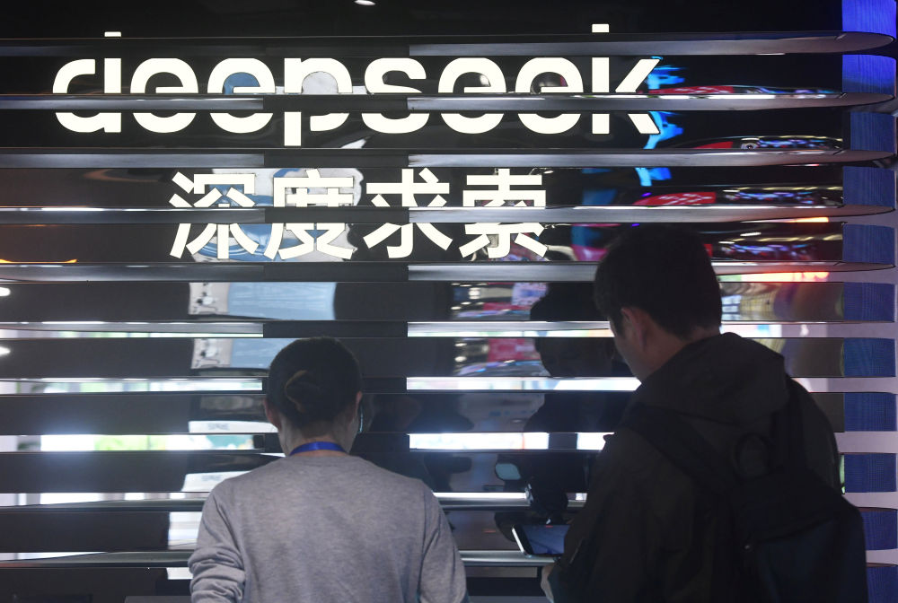
人们在浙江省杭州市文三数字生活街区的AI黑科技市集上体验DeepSeek的人工智能大模型（2025年5月4日摄）。
科技创新成果丰硕，新质生产力稳步发展，集成电路、人工智能、量子技术、生物医药、新能源等领域关键核心技术攻关取得重要进展；
围绕推进中国式现代化系统部署进一步全面深化改革，高水平对外开放不断扩大，为经济社会发展提供新动力、拓展新空间；
脱贫攻坚成果巩固拓展，着力解决人民群众急难愁盼问题，民生保障扎实稳固……

在位于安徽省合肥市的中电信量子信息科技集团有限公司科技体验馆内拍摄的“墨子号”量子卫星模型（2025年7月1日摄）。
“十四五”时期，我国经济实力、科技实力、综合国力跃上新台阶，中国式现代化迈出新的坚实步伐。
这些重大成就的取得，根本在于以习近平同志为核心的党中央领航掌舵，在于习近平新时代中国特色社会主义思想科学指引。
只争朝夕，永不懈怠。
现在，我们离基本实现社会主义现代化这一目标只有10年时间。世界在关注，中国将以怎样的发展规划迎接下一个五年。
早在2024年7月，党的二十届三中全会上，习近平总书记就提出，“十五五”规划要确定什么样的目标任务，要提前研究，总结评估“十四五”规划落实情况，切实搞好“十五五”规划前期谋划工作。
谋定而动，纲举目张。
2025年1月，中央政治局常委会、中央政治局先后召开会议，决定成立党的二十届四中全会文件起草组，习近平总书记亲自担任组长。
1月下旬，党中央下发通知，就党的二十届四中全会议题在党内一定范围征求意见，同时通过一定方式征求部分党外人士意见和建议。
2月11日，习近平总书记主持召开文件起草组第一次全体会议，鲜明提出到2035年基本实现社会主义现代化，“十五五”时期是夯实基础、全面发力的关键时期。
这一重大论断，指明了“十五五”时期的历史方位和时代坐标——
夯实基础，就要更加关注对发展和安全具有基础性影响的事，巩固拓展优势、破除瓶颈制约、补强短板弱项，使发展根基更稳、韧性更强；
全面发力，就要锚定目标，围绕“五位一体”总体布局、“四个全面”战略布局，聚焦经济社会发展各领域协同发力，推动经济实现质的有效提升和量的合理增长，推动人的全面发展、全体人民共同富裕迈出坚实步伐，确保基本实现社会主义现代化取得决定性进展。
正确判断形势，是科学决策的重要前提。
“十五五”时期在基本实现社会主义现代化进程中具有承前启后的重要地位，我国发展处于战略机遇和风险挑战并存、不确定难预料因素增多的时期。
从国际看，世界百年变局加速演进，世界变乱交织，变的一面深入发展，乱的一面更加突出，我国发展既面临难得机遇，也伴随严峻挑战。总体看，机遇仍然大于挑战。
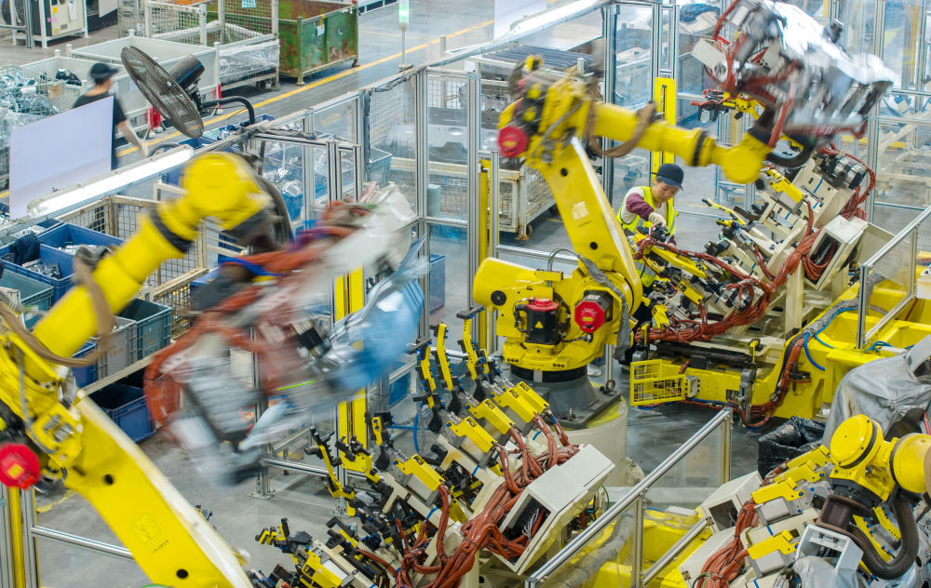
浙江省湖州市长兴经济技术开发区的长兴地通汽车部件有限公司技术人员操控工业机器人生产新能源汽车配件（无人机照片，2025年10月9日摄）。
从国内看，我国经济基础稳、优势多、韧性强、潜能大，长期向好的支撑条件和基本趋势没有变，中国特色社会主义制度优势、超大规模市场优势、完整产业体系优势、丰富人才资源优势更加彰显。
制定一份具有战略性、前瞻性、指导性的规划建议，事关中国式现代化建设全局，事关中华民族复兴大业。
习近平总书记深邃思考、深谋远虑，阐明制定好“十五五”规划建议重大而深远的意义：
——这是实现党的二十大描绘的宏伟蓝图、分阶段有步骤推进中国式现代化的需要。如期基本实现社会主义现代化，必须制定好“十五五”规划建议，科学引领未来五年经济社会发展。
——这是有效应对复杂严峻的外部环境新变化、在世界百年变局中赢得战略主动的需要。制定好“十五五”规划建议，精准研判内部形势和外部环境，科学谋划思路举措，对有效应对风险挑战，确保中国式现代化行稳致远，至关重要。
——这是适应我国发展阶段新特征、解决高质量发展面临的突出矛盾和问题的需要。我国正处于从中等收入国家向高收入国家跨越、进而向中等发达国家迈进的关键阶段。我国发展条件和增长模式都在发生深刻变化，发展不平衡不充分问题仍然突出。积极破解面临的突出矛盾和问题，必须系统谋划“十五五”时期经济社会发展。
立短谋长，高位擘画。
制定好“十五五”规划建议，引领中国式现代化建设一棒接着一棒跑、一茬接着一茬干、一张蓝图绘到底，历史又将书写下崭新篇章。
集思广益 汇聚共识——践行全过程人民民主凝聚中国式现代化建设强大合力
2025年春节刚过，北京西郊，规划建议起草工作正式启动。
“希望大家不忘初心、牢记使命，解放思想、实事求是，加强学习、认真思考，深入调研、集思广益，集中精力、全力以赴，高质量完成党中央交给的光荣任务。”文件起草组第一次全体会议上，习近平总书记的明确要求让文件起草组成员深感责任重大。
对制定规划建议需要重点把握的问题，总书记提出要“坚定必胜信心，保持战略定力”“科学提出总体思路和具体目标”“注重政策举措的系统性、整体性、协同性”。
就准确把握“十五五”时期经济社会发展重大战略任务，总书记从12个方面明确要抓住一批具有重大牵引、驱动、支撑作用的战略任务，提出44个需要回答的重大问题。
规划建议起草过程中，习近平总书记亲自领导、全程指导，多次就起草工作作出重要指示批示，多次主持召开相关会议听取文件起草工作情况汇报，指导研究重大问题，提出重要修改意见，自始至终发挥着定向把舵作用。
规划建议起草，是深入实际、调查研究的过程。
2025年3月，全国两会闭幕不到一周，习近平总书记赴贵州和云南考察调研，进侗寨、访古城，看产业、话振兴，指引云贵大地在中国式现代化新征程上奋发进取。
4月，上海；5月，河南；7月，山西……习近平总书记身体力行，走进基层，围绕中国式现代化提出一系列新思想新观点新论断。
调查研究是谋事之基、成事之道。
这是一张文件起草组到重庆调研的时间表：2月23日中午抵达，下午2点前往一家汽车企业调研并在现场召开座谈会，随后前往数字化城市运行和治理中心；2月24日，上午8点半召开市委常委同志座谈会，10点召开11个市级有关部门座谈会，下午当面访谈市委、市政府主要负责同志……
2月下旬，6个调研组赴12个省区市，分别访谈省区市党委和政府主要负责同志，召开相关座谈会；深入企业、社区、学校、乡村、工业园区、开放口岸等66个基层单位实地调研，访谈干部群众270余人。
一次次访谈，畅所欲言、各抒己见；一次次调研，回应民声、带回民意。
习近平总书记曾强调：“党中央作出重大决策部署，都要广泛发扬民主，集中全党全国智慧。这也是我们起草党的重要文件的一条成功经验。”
规划建议起草，是开门问策、集智聚力的过程。
4月30日，习近平总书记在上海主持召开部分省区市“十五五”时期经济社会发展座谈会，当面听取7个省区市主要负责同志的意见和建议。
5月至6月，受习近平总书记委托，中央领导同志先后主持召开3场座谈会，听取经济界、科技界和基层代表的意见。
委托相关部门、单位和智库，就经济社会发展重大问题开展35项重点课题研究；征求各地方各部门意见建议，听取党外人士意见建议……
海纳百川，气象万千。
五年规划编制涉及经济社会发展方方面面，同人民群众生产生活息息相关，需要把加强顶层设计和坚持问计于民统一起来。
5月20日至6月20日，“十五五”规划编制工作开展网络征求意见活动。习近平总书记两次作出重要指示，强调“坚持科学决策、民主决策、依法决策”“广大人民群众积极建言献策，提出了许多有价值的意见建议，有关部门要认真研究吸纳”。
这次活动共收到群众有效建言311.3万余条，经梳理摘编，形成27个方面具有建设性、代表性的意见建议1500余条。
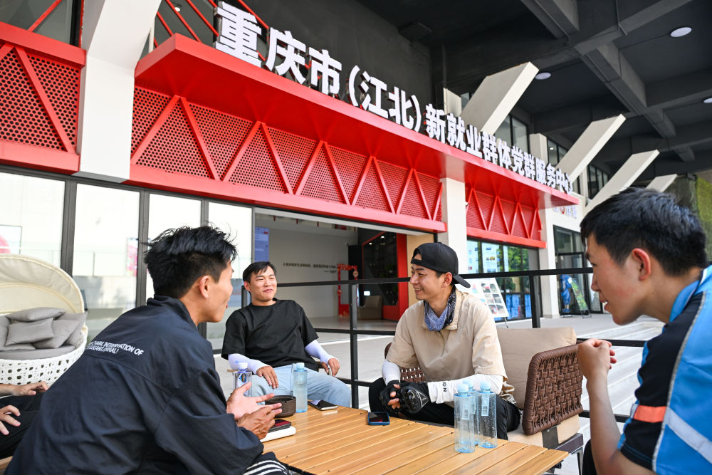
网约配送员在重庆市江北区新就业群体党群服务中心休息（2025年5月20日摄）。
比如针对就业问题，有的建议“挖掘社区就业潜力”，有的希望“推动新就业群体职业伤害保障全覆盖”，有的提出“进一步关注日结劳工市场”……
文件起草组高度重视这些意见建议，认真研究和吸收，许多内容以适当方式体现在规划建议相关举措中。
网络征求意见活动情况报告还呈报习近平总书记审阅，并提交中央政治局常委会会议，百姓的心声得以直达中南海。
规划建议起草，是几上几下、日渐成熟的过程。
从春到夏、从夏到秋，从框架提纲到框架方案，从初稿到修改稿再到送审稿……8个多月，200多天，文件起草组勤勉工作、夙兴夜寐，拿出了一份新征程上指导中国式现代化建设、激发全党全社会磅礴力量的高质量文件。
这是文件起草组驻地的一个场景：初稿形成后，连续几天召开会议，对每一部分内容逐段逐句“过堂”，大家发言时观点鲜明、富有卓见，讨论时刨根问底、反复追问。
精心对待每一条意见，反复推敲每一处细节，就是要确保规划建议经得起实践和历史的检验。
因时而动，因势而变——
2025年以来，国际形势变化的不利影响逐渐加深，外部打压遏制不断升级，我国发展面临的挑战更加复杂严峻。
习近平总书记强调，谋划一个时期的经济社会发展，必须弄清楚大环境。
4月10日，文件起草组工作班子召开专题会议，讨论应对外部形势变化，调整文件起草思路和框架结构。
天下大事，必作于细——
面对新形势新任务，规划建议在起草中形成不少新提法新举措。
习近平总书记指出，“十五五”规划建议作为党中央的重大决策部署，提出的每一个新提法、每一项新举措都将对经济社会发展产生重大影响，必须慎之又慎。
为确保各项政策举措科学严谨、切实可行，规划建议起草立足我国国情，处理好当前与长远、局部与整体、需要与可能等关系，注重保持宏观政策取向一致性，注重防止和克服政策实施可能带来的负面效应。
寒来暑往，春华秋实。
8月4日起，规划建议稿在党内一定范围组织讨论、征求意见。
8月27日，中共中央召开党外人士座谈会，就规划建议听取各民主党派中央、全国工商联负责人和无党派人士代表的意见建议。习近平总书记主持座谈会并发表重要讲话。
时至9月，各地区各部门各方面对规划建议征求意见稿共提出修改意见2112条。文件起草组认真研究、逐条斟酌，初步增写、改写、精简文字218处。
习近平总书记先后主持召开3次中央政治局常委会会议、2次中央政治局会议审议规划建议送审稿。
10月20日上午，这份承载重托、高举旗帜、凝心聚力的文件，摆在出席党的二十届四中全会的各位同志面前。习近平总书记就规划建议讨论稿向全会作了说明。
当天下午开始，出席全会的168名中央委员、147名候补中央委员，还有列席会议的同志，分成10个小组，就规划建议讨论稿展开热烈讨论。
经过充分讨论，与会同志共提出修改意见176条。文件起草组吸收这些意见建议，作出19处修改。
10月22日晚，习近平总书记主持召开中央政治局常委会会议，审议规划建议修改稿。修改稿于23日上午再次提交全会分组征求意见，之后作出1处修改，形成建议表决稿。
与会同志一致认为，规划建议体现了以习近平同志为核心的党中央团结带领全体人民奋力开创中国式现代化建设新局面的历史主动，深刻回答了未来五年经济社会发展若干重大问题，清晰擘画强国建设的前进路径，视野宏阔、立意深远、内涵丰富，是一份符合我国国情、把握发展规律、顺应人民期待的纲领性文件。
与会同志一致表示，在中国式现代化的康庄大道上继续前进，有以习近平同志为核心的党中央领航掌舵，有习近平新时代中国特色社会主义思想科学指引，有亿万人民众志成城、团结奋斗，我们必将战胜一切艰难险阻，创造新的更大辉煌，铸就新的历史伟业。
锚定目标 接续奋斗——确保基本实现社会主义现代化取得决定性进展
“通过！”
10月23日下午，党的二十届四中全会第二次全体会议上，“十五五”规划建议表决通过。习近平总书记话音刚落，现场掌声经久不息。
这份宏伟的战略擘画，是向着基本实现社会主义现代化目标，续写经济快速发展和社会长期稳定两大奇迹，奋力开创中国式现代化建设新局面的时间表和路线图、宣言书和动员令，必将推动基本实现社会主义现代化取得决定性进展。
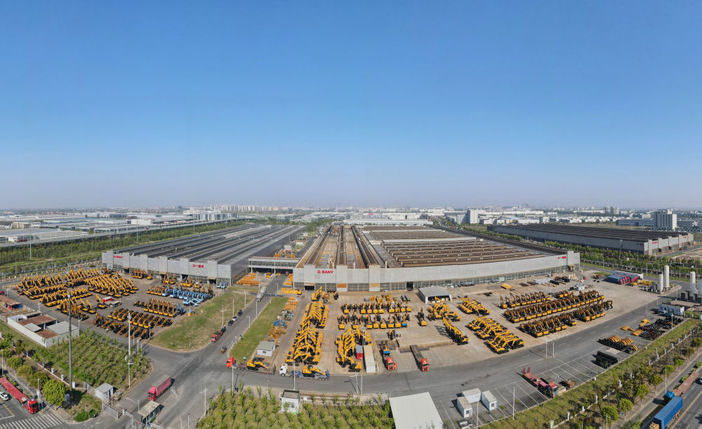
空中俯瞰上海三一重机股份有限公司外景（无人机全景照片，2025年4月15日摄）。
人均国内生产总值达到中等发达国家水平！规划建议提出的这一面向2035年的宏伟目标，让人心潮澎湃、备受鼓舞。
这是中国式现代化的光明前景，是中国共产党和中国人民的信心与底气。
规划建议全文约2万字，由15个部分构成，分为三大板块。
第一板块回首过往、眺望前路：总结“十四五”时期我国发展取得的重大成就，分析“十五五”时期的历史方位、发展环境，明确“十五五”时期经济社会发展的指导思想、遵循的原则和主要目标等内容。
第二板块覆盖全面、重点突出：着眼关系全局和长远的重点问题，分领域部署“十五五”时期的战略任务和重大举措，明确从产业发展、科技创新、国内市场、经济体制、对外开放、乡村振兴、区域发展，到文化建设、民生保障、绿色发展、安全发展、国防建设等12个重点领域的思路和重点工作。
第三板块凝聚共识、激发合力：强调坚持和加强党中央集中统一领导、推进社会主义民主法治建设、港澳台工作、推动构建人类命运共同体、充分调动全社会积极性主动性创造性。
规划建议突出以经济建设为中心——
这份文件的框架结构设计意味深长：分论12个部分，前7个部分集中在经济建设领域，足见分量之重。
“改革开放40多年来，正是因为坚持以经济建设为中心，国家发生翻天覆地的变化。”一位文件起草组成员说，规划建议凸显了经济建设在基本实现社会主义现代化进程中的基础性作用。
从巩固壮大实体经济根基，到引领发展新质生产力，再到加快构建新发展格局，规划建议与“十四五”规划一脉相承，继续把推动高质量发展确定为“十五五”时期经济社会发展的主题。
科技兴则产业兴，科技强则发展强。
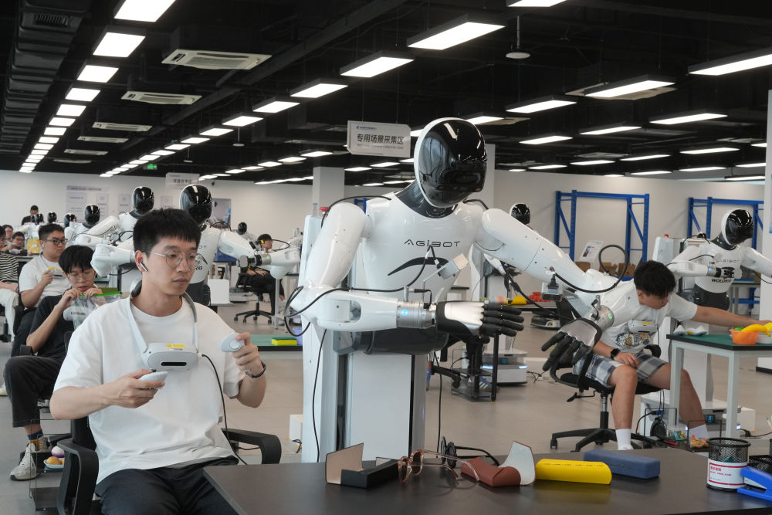
在位于浙江绍兴上虞区的杭州湾具身智能创新中心，工作人员操作机器人进行不同场景作业的数据采集（2025年9月23日摄）。
“培育壮大新兴产业和未来产业”“重点领域关键核心技术攻关取得决定性突破”“以人工智能引领科研范式变革”……
规划建议强调科技创新的引领作用，进行了系统部署，推动提升国家创新体系整体效能，全面增强自主创新能力，抢占科技发展制高点，不断催生新质生产力。
规划建议高举全面深化改革旗帜——
一年多前，党的二十届三中全会部署300多项改革举措，开启进一步全面深化改革的时代新篇。党的二十届四中全会上，改革仍是重要关键词。
规划建议明确，“坚持全面深化改革”是“十五五”时期经济社会发展必须遵循的原则之一，“进一步全面深化改革取得新突破”是一大主要目标。
从“坚决破除阻碍全国统一大市场建设卡点堵点”，到“加快完善要素市场化配置体制机制”，再到“完善收入分配制度”……
改革部署在目标指向上一以贯之，在重大任务上接续递进，突出体现以改革之力推动高质量发展。
规划建议提出扎实推进共同富裕——
中国式现代化是全体人民共同富裕的现代化，实现人民对美好生活的向往是中国式现代化的出发点和落脚点。
人们注意到，规划建议在指导思想中突出强调全体人民共同富裕迈出坚实步伐。
“这是指导‘十五五’时期经济社会发展的一个总体性要求。”习近平总书记在作规划建议说明时掷地有声。
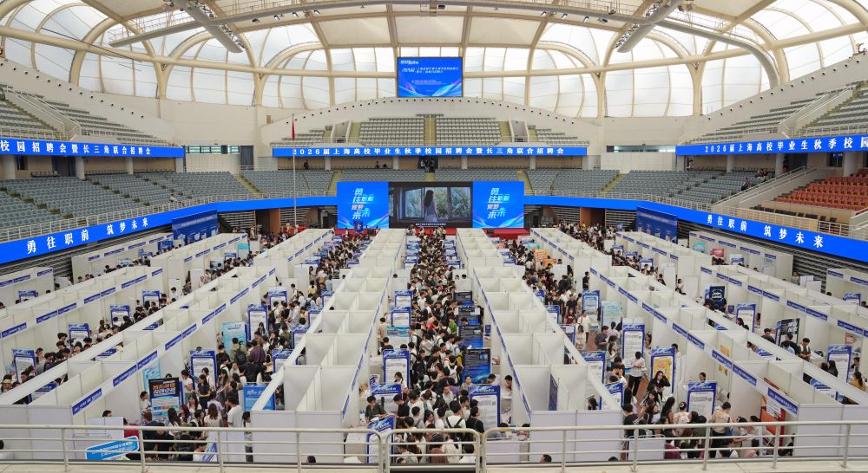
在上海交通大学闵行校区拍摄的“2026届上海高校毕业生秋季校园招聘会暨长三角联合招聘会”现场（2025年9月26日摄）。
围绕保障和改善民生，在促进高质量充分就业、办好人民满意的教育、加快建设健康中国、稳步推进基本公共服务均等化等方面部署一批均衡性可及性强的政策举措；
着眼缩小区域差距、城乡差别，在加快农业农村现代化、扎实推进乡村全面振兴，优化区域经济布局、促进区域协调发展等方面部署一批务实举措；

在浙江金华市金东区赤松镇北山口村的金华佛手农林服务中心内的直播间，工作人员进行佛手鲜果及衍生产品的直播销售（2025年10月22日摄）。
着眼促进人民精神生活共同富裕，提出繁荣互联网条件下新大众文艺，构建中华文明标识体系，以文化赋能经济社会发展，提升中华文明传播力影响力……
规划建议在字里行间彰显着新时代中国共产党人矢志为民的深厚情怀，为“十五五”发展铺就温暖底色。
规划建议部署更好统筹发展和安全——
发展是硬道理，安全也是硬道理。
未来五年，我国各种不确定难预料的风险因素将明显增多，统筹发展和安全任务更加艰巨，迫切需要我们坚持底线思维和极限思维，以新安全格局保障新发展格局。
规划建议围绕推进国家安全体系和能力现代化，提出健全国家安全体系，加强重点领域国家安全能力建设，提高公共安全治理水平，完善社会治理体系；围绕高质量推进国防和军队现代化，提出加快先进战斗力建设，推进军事治理现代化，巩固提高一体化国家战略体系和能力……
一系列务实举措，表明我们党对总体国家安全观的认识更加深刻，保障国家安全的措施更加有力。
规划建议强调坚持党的全面领导——
坚持和加强党的全面领导是推进中国式现代化的根本保证。中国式现代化建设任务越是艰巨繁重，越要坚持党的全面领导，不断提升党的领导能力和水平。
完善党中央重大决策部署落实机制，提高干部队伍现代化建设本领，统筹推进各领域基层党组织建设，锲而不舍落实中央八项规定精神，坚决打好反腐败斗争攻坚战、持久战、总体战……
规划建议进一步明确全面从严治党的根本保障作用，这是百年大党以伟大自我革命引领伟大社会革命的高度自觉。
守正创新 继往开来——向着中国式现代化光明前景阔步前行
10月28日，“十五五”规划建议全文通过新华社的电波传向全世界。
“国家软实力持续提高”“建设能源强国”“推进旅游强国建设”……规划建议中一系列新提法新举措令人耳目一新，引发广泛关注。
一位文件起草组成员回忆，文件起草组第一次全体会议上，习近平总书记在讲话接近尾声时，对大家作了一番叮嘱，其中就强调了守正创新要求。
“守正创新是习近平新时代中国特色社会主义思想的显著标识，也是此次规划建议制定过程中的突出特点。”这位文件起草组成员说，新提法新举措凝结着我们党把握运用经济社会发展规律的新认识新思路，展现了我们党理论创新和实践创新的最新成果，必将指引中国号巨轮行稳致远。
沿着规划建议指明的方向前进，高质量发展动能必将更加强劲——
“坚持扩大内需这个战略基点，坚持惠民生和促消费、投资于物和投资于人紧密结合”。规划建议中，推动扩大内需的相关举措引人注目。
在大国关系牵动国际形势、国际形势演变深刻影响国内发展的新的发展环境下，规划建议为增强国内大循环内生动力和可靠性提供清晰路径，体现了我们党牢牢把握发展主动权的治国理政智慧。
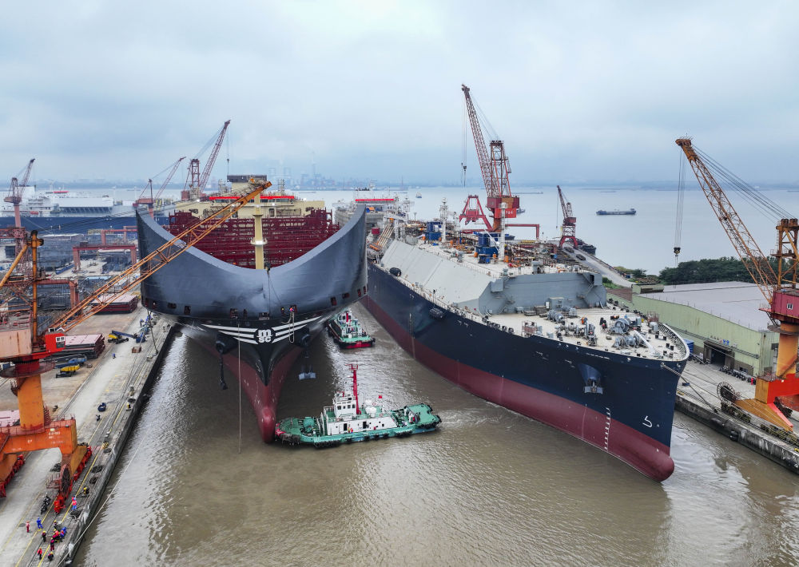
位于江苏省泰兴市的江苏扬子鑫福造船有限公司船坞内建造的大型船舶（无人机照片，2025年10月14日摄）。
在建设现代化产业体系方面，明确提出巩固提升矿业、冶金、化工、轻工、纺织、机械、船舶、建筑等产业在全球产业分工中的地位和竞争力；前瞻布局未来产业，推动量子科技、生物制造、氢能和核聚变能、脑机接口、具身智能、第六代移动通信等成为新的经济增长点；
在加快高水平科技自立自强方面，强调完善新型举国体制，采取超常规措施，全链条推动集成电路、工业母机、高端仪器、基础软件、先进材料、生物制造等重点领域关键核心技术攻关取得决定性突破；
在加快构建高水平社会主义市场经济体制方面，提出促进形成更多由内需主导、消费拉动、内生增长的经济发展模式，强化逆周期和跨周期调节，实施更加积极的宏观政策，持续稳增长、稳就业、稳预期；
在扩大高水平对外开放方面，提出积极扩大自主开放，对接国际高标准经贸规则，以服务业为重点扩大市场准入和开放领域，扩大单边开放领域和区域；
…………
当前，我国正处于高质量发展爬坡过坎重大关口，必须加快实现发展方式转变、经济结构优化、增长动力转换。
按照规划建议中的新提法，充分运用新举措，必将推动我国经济社会高质量发展获得更强劲的动能、更充沛的活力。
沿着规划建议指明的方向前进，民生福祉必将更加丰厚——
“建立健全职业伤害保障制度”。规划建议中的寥寥数语，却为我国8400万新就业形态劳动者进一步兜牢安全保护网。
一段时间以来，一些快递员、外卖骑手、网约车司机等，由于未同平台方建立劳动关系，在遭遇职业伤害时存在保障短板。
近年来，我国持续推进职业伤害保障试点，已有超过2200万人受益。根据规划建议，“十五五”时期，这一新举措将以制度形式固定下来。
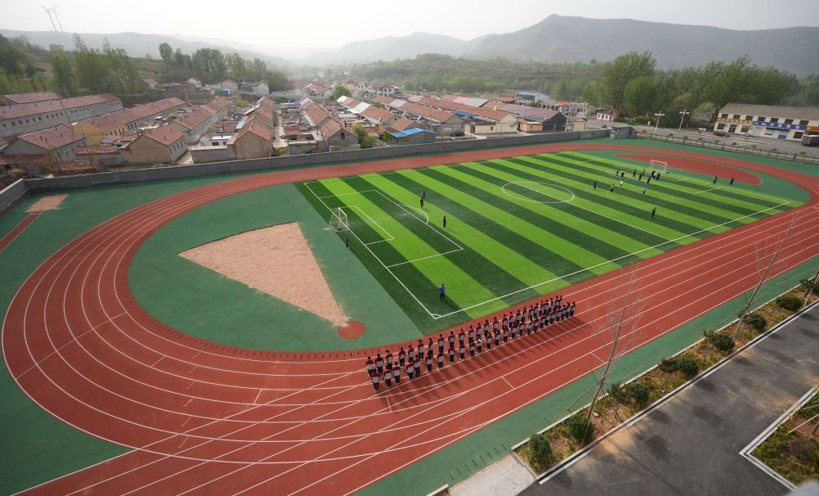
在位于山东潍坊市临朐县石家河村的临朐县弥水教育集团石家河校区，学生在操场塑胶跑道上进行体育锻炼（2025年4月17日摄）。
从实施城乡居民增收计划，到逐步提高城乡居民基础养老金；从稳步扩大免费教育范围，探索延长义务教育年限，到推动高等教育提质扩容，扩大优质本科教育招生规模；从因城施策增加改善性住房供给，到建设安全舒适绿色智慧的“好房子”；从稳妥实施渐进式延迟法定退休年龄，到优化就业、社保等方面年龄限制政策……
规划建议中，一项项新提法新举措，着眼解决人民群众急难愁盼问题，推动增进人民福祉、提高人民生活品质，成为“中国式现代化，民生为大”的生动注脚。
民心是最大的政治，人民群众中蕴藏着书写历史的磅礴伟力。规划建议顺应人民意愿、符合民生所盼，将进一步汇聚智慧和力量，团结一心加油干。
沿着规划建议指明的方向前进，国家治理效能必将更加彰显——
制度优势是一个国家的最大优势，制度竞争是国家间最根本的竞争。
重视和加强制度建设是我们党总结长期历史经验得出的重要认识和结论。历史和现实证明，“中国奇迹”之所以举世瞩目、“中国之治”之所以成为独特风景，其奥秘就在于“中国之制”能够集中力量办大事、维护社会公平正义、激发社会创造活力、保持社会大局稳定。
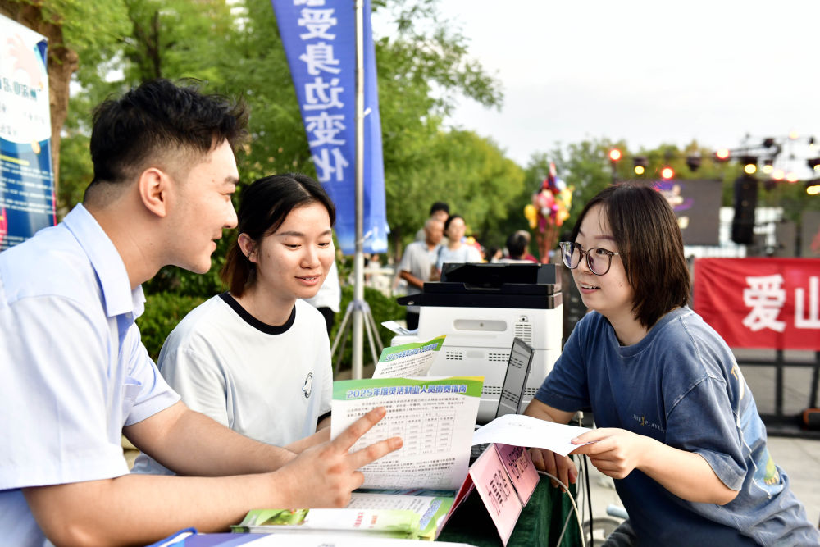
在山东省滨州市惠民县孙武广场，人社局的工作人员向市民介绍社保证明查询相关服务（2025年8月25日摄）。
推动公共安全治理模式向事前预防转型；完善共建共治共享的社会治理制度，推进社会治理现代化；完善凝聚服务群众工作机制，夯实社会治理群众基础……
规划建议在完善“中国之制”方面的最新部署，深刻把握近年来国家治理新趋势新特点，着力完善和发展中国特色社会主义制度，推动国家治理体系和治理能力现代化迈上新台阶，为中国式现代化提供强大动力和制度保障。
沿着规划建议指明的方向前进，中国式现代化前景必将更加光明——
目标犹如导航的灯塔，照亮前行的方向。
规划建议不仅从高质量发展、科技自立自强、进一步全面深化改革等7个方面明确了“十五五”时期经济社会发展的主要目标，也进一步细化了2035年目标。
到那时，我国经济实力、科技实力、国防实力、综合国力和国际影响力大幅跃升，人均国内生产总值达到中等发达国家水平，人民生活更加幸福美好，基本实现社会主义现代化。
“现代化是多少代中国人苦苦追寻的目标。它曾看起来如此遥远，如今离我们越来越近。”一位文件起草组成员非常感慨，中国式现代化的新征程上，每一个人都是主角，希望每一个人都能从规划建议中坚定前行方向、增强必胜信心、激发强大力量。
蓝图已绘就，奋进正当时。
让我们更加紧密地团结在以习近平同志为核心的党中央周围，沿着规划建议指明的方向，为如期基本实现社会主义现代化而不懈奋斗，共同书写无愧于时代、无愧于历史的壮丽篇章！

